Министерство науки и высшего образования Российской Федерации Федеральное государственное бюджетное образовательное учреждение высшего образования «Тульский государственный университет»

КАФЕДРА ИНФОРМАЦИОННОЙ БЕЗОПАСНОСТИ

**ФАЙЛЫ И КАТАЛОГИ В СИСТЕМЕ LINUX**

отчет о   
лабораторной работе №2

по дисциплине

*ОПЕРАЦИОННЫЕ СИСТЕМЫ И ИХ БЕЗОПАСНОСТЬ*

***ВАРИАНТ 13***

|  |  |  |
| --- | --- | --- |
| Выполнила: | ст. гр. 230711 | Павлова В.С. |
| Проверил: | доц. каф. ИБ | Антонов Д.М. |

Тула, 2023 г.

# **ЦЕЛЬ РАБОТЫ**

**Цель:** ознакомление с файловой системой и командами работы с файлами в операционной системе Linux, а также с основными приемами работы нового пользователя в системе.

# **ЗАДАНИЕ НА РАБОТУ**

1. Ознакомиться с рабочим столом графической оболочки. Запустить эмулятор консольного окна (терминал) и с помощью команды pwd вывести в консольное окно путь к начальному (домашнему) каталогу пользователя.
2. Командой ls вывести на экран текущий каталог пользователя. Для вывода более подробной информации необходимо в команде ls использовать (поочередно, а затем вместе) флажки l, a, i. Выяснить: назначение каждого флажка, обозначения для текущего и родительского каталогов, выводимые атрибуты файлов.
3. Вывести на экран содержимое текстового файла большого размера, используя поочередно команды more, less и cat. Выяснить, в чем различие данных команд. Ознакомиться с языком командных файлов (скриптов), хранящихся в домашнем каталоге пользователя в виде скрытых файлов .profile, .bash_profile и других.
4. Использовать команду cat для создания нового текстового файла (например, файла addxx.cpp, где xx - номер варианта задания) и команды ls и cat для проверки наличия и содержимого созданного файла.
5. Перейти к рабочему столу графической оболочки и с помощью текстового редактора графической среды отредактировать и сохранить файл addxx.cpp. Вернуться в консольное окно и командой cat просмотреть измененный файл.
6. Путем смены текущего каталога (посредством команды cd) произвести движение вверх по дереву файлов, а затем вернуться в начальный каталог пользователя. После каждой смены текущего каталога вывести в консольное окно его имя (путь) и содержимое. Выяснить, в каких каталогах находятся жесткие и символические связи (ссылки) и какими буквами обозначаются типы этих файлов в выводе команды ls. Для этого необходимо в команде ls использовать (поочередно, а затем вместе) флажки l,a,i.
7. После возврата в домашний каталог создать в нем командой mkdir подкаталог lab2 (если он еще не создан). Сделать каталог lab2 текущим, вывести на экран полное имя текущего каталога и содержимое родительского каталога.
8. С помощью консольного строкового редактора ed создать файл add2.cpp, содержащий исходный текст программы сложения двух чисел на языке С++. С помощью команды cat вывести текст созданного файла на экран.
9. С помощью консольного строкового редактора ed отредактировать файл add2.cpp: вставить строки комментариев в начало, в конец файла и в конце каждой строки программы. Проверить работу различных команд редактора. Измененный текст файла просмотреть сначала в редакторе, а затем с помощью команды cat интерпретатора команд.
10. С помощью команды set (или printenv) вывести в окно консоли текущие установки среды, хранящиеся в системных переменных HOME, PATH, PS1, PS2 и других. Проверить значения системных переменных HOME и SHELL с помощью команды echo. Изменить приглашение, выдаваемое интерпретатором команд.
11. По команде history (или алиасу h) вывести в окно консоли список ранее выполнявшихся команд интерпретатора. Проверить возможность повторного запуска команды по ее номеру в списке.
12. Ознакомиться со средствами оперативной помощи - командами help, man, whatis, whereis, which, info.
13. Ознакомиться с содержимом регистрационного файла /etc/passwd и определить атрибуты, установленные для пользователя.
14. С помощью команды ln создать жесткие связи с файлом add.cpp в различных каталогах и ознакомиться с их атрибутами, используя флажок i в команде ls для связей и флажок l команды ls для каталогов, содержащих жесткие связи.
15. С помощью команды ln -s создать символические связи с файлом add.cpp и ознакомиться с их атрибутами. Сравнить атрибуты файлов-жестких связей с атрибутами файлов-символических связей.
16. С помощью команды mc (или midc) запустить менеджер файлов GNU Midnight Commander - аналог программы Norton Commander. Ознакомиться с системными каталогами bin, lib, etc, usr и другими. По завершении работы закрыть командой exit менеджер mc и вернуться в консольное окно.
17. Ознакомиться с правами доступа, установленными для различных файлов и каталогов. Командой chmod изменить права доступа для каталога varxx и файла addxx.cpp в этом каталоге. Выяснить, как изменение прав доступа для каталога влияет на возможность просмотра каталога командой ls, возможность просмотра атрибутов файла командой ls -l, возможность перехода в этот каталог или на возможность чтения, редактирования или удаления файла в каталоге. (*Примечание*. Прежде, чем удалять файл из каталога командой rm, сделайте одну или несколько копий этого файла командой cp).
18. Создать в каталоге lab2 "темный" подкаталог, в котором файлы доступны только в случае, если пользователь заранее знает их имена.

# **ХОД РАБОТЫ**

1. Эмулятор консольного окна (терминал) показан на рисунке 1. С помощью команды pwd в него выведен путь к каталогу пользователя.

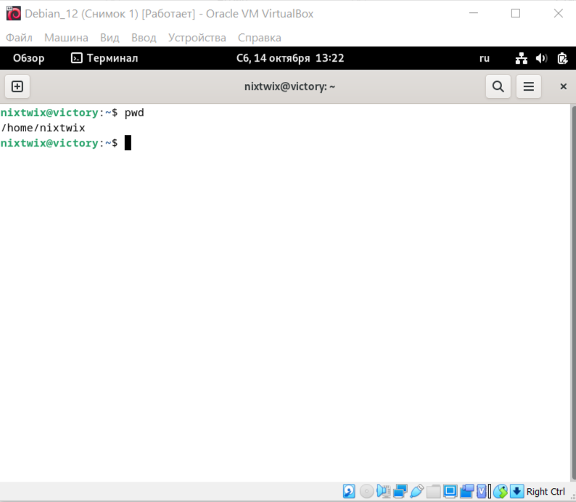

Рисунок 1 – Путь к каталогу пользователя, определенный через консоль

1. А

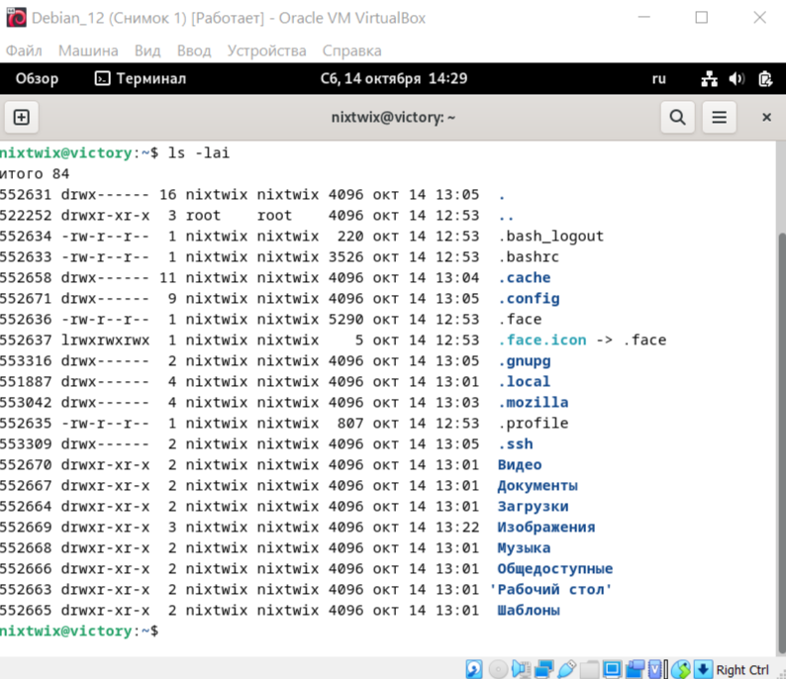

Рисунок 2 – Текущий каталог

Флаг *l* предоставляет подробную информацию о файлах и каталогах. Каждая строка вывода содержит информацию

* Тип файла и права доступа.
* Количество жестких ссылок к файлу или каталогу.
* Имя владельца файла.
* Имя группы файла.
* Размер файла в байтах.
* Дата и время последнего изменения.
* Имя файла или каталога.

Флаг a позволяет отображать скрытые файлы и каталоги, которые начинаются с точки. Скрытые файлы и каталоги обычно не отображаются при использовании простой команды ls.

Флаг *i* отображает номер индексного узла для каждого файла или каталога. Номер индексного узла – это уникальный идентификатор, используемый файловой системой для отслеживания файлов.

При выполнении команды ls -lai, вы увидите список файлов и каталогов в текущем каталоге пользователя с подробной информацией, включая номера индексных узлов. Среди отображаемых файлов будет также текущий каталог (.) и родительский каталог (..). Обычно они имеют номер индексного узла 2 и 1 соответственно.

# **ВЫВОД**

В ходе выполнения данной лабораторной работы я ознакомилась с файловой системой и командами работы с файлами в операционной системе Linux, а также с основными приемами работы нового пользователя в системе.